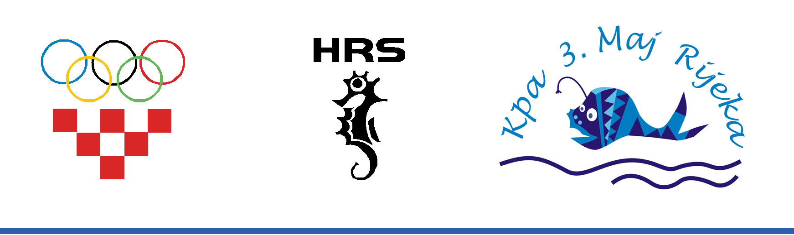

Tečaj za instruktore ronjenja
Instruktori ronjenja pristupili polaganju ispita
Rijeka, 11. ožujka 2008.

U Klubu podvodnih aktivnosti „3. Maj“ se od 7. do 16. ožujka 2008. održava tečaj za instruktore ronjenja u organizaciji Hrvatske olimpijske akademije (HOA-e), Hrvatskog ronilačkog saveza (HRS-a) te KPA „3. Maj“ kao tehničkog suorganizatora tečaja.
24 instruktora ronjenja s područja cijele Hrvatske pristupilo je polaganju završnog ispita kako bi stekli uvjete za izdavanje javnog dokumenta, odnosno Uvjerenja o osposobljenosti za obavljanje stručnih poslova u športu za Instruktore ronjenja (zvanje koje se upisuje u radnu knjižicu).
Tijekom ovog vikenda održana su stručna predavanja s područja arheologije, povijesti ronjenja, zaštiti mora, oceanografiji, mikrolokacija u praksi te upoznavanje s krovnom organizacijom CMAS. Metodske vježbe (praktični dio nastave) odvijao se u 5 grupa.
Polaznici tečaja, završni su ispit polagali u dva dijela: pismeni i usmeni pred komisijom u sastavu Igor Glavičić prof., mr. Ivan Drviš i dr. Darko Kovačević te praktični u moru ispred lučice KPA „3. Maj“ pred komisijom u sastavu Igor Glavičić prof. , Anđelko Novosel prof. i mr. Ivan Drviš.
Petnaest kandidata nastavlja tečaj uz stručnu pratnju instruktora: Igora Glavičića prof. , Anđelka Novosela prof. , Bojana Jurmana i Marina Perana. Tečaj se ovoga tjedna nastavlja prema sljedećem programu:
Utorak, 11.03.2008.

8.30-10.00 Standardi HRS –a
Korištenje instruktorskog priručnika pri tečaju R0
10.15-11.45 Korištenje instruktorskog priručnika pri tečaju R1
12.00-13.30 Korištenje instruktorskog priručnika pri tečaju R2
Organizacija i izvedba tečaja R0
15.00-16.30 Organizacija i izvedba tečaja R1
16.45-18.15 Organizacija i izvedba tečaja R2
18.30-19.15 Prezentacija Mikro lekcije tečaja R0
Prezentacija Mikro lekcije tečaja R1

Srijeda, 12.03.2008.

8.30-10.00 Prezentacija Mikro lekcije tečaja R1
10.15-11.45 Prezentacija Mikro lekcije tečaja R2
12.00-13.30 Upute za pripremu praktične nastave
15.00-16.30 Upoznavanje obrazaca za ocijenjivanje
16.45-18.15 Teoretski pristup praktičnoj nastavi

Četvrtak, 13.03.2008.

8.30-10.00 Praksa Mikro lekcije tečaja R0 u vodi
10.15-13.30 Praksa Organizacija i ronjenje na tečaju R0
15.00-16.30 Praksa Mikrolekcije tečaja R2 u vodi

Petak, 14.03.2008.

8.30-10.00 Praksa Mikrolekcije tečaja R1 u vodi
10.15-13.30 Praksa Organizacija i ronjenje na tečaju R2
15.00-16.30 Praksa Mikrolekcije tečaja R1 u vodi
Nakon odrađenog tjednog programa, kandidati pristupaju novom teoretskom djelu ispita (prezentacija mikro lekcije te pismeni ispit) te praktičnom dijelu ispita (prezentacija praktičnih vježbi u vodi) kako bi stekli zvanje „Instruktor ronjenja sa jednom zvjezdicom“.
---- -----
KPA „3. Maj“ djeluje kao udruga građana koji aktivno sudjeluju u brojnim sportskim, rekreativnim, organizacijskim i edukacijskim aktivnostima. U velikom broju projekata i akcija surađuje sa Gradom Rijekom, Primorsko-goranskom županijom te Gradom Opatijom. Unutar kluba djeluju natjecateljska, rekreativna i ekološka sekcija i nastavna komisija. Sportovi kojima se članovi bave su podvodna orijentacija, plivanje perajama i brzinsko ronjenje, podvodne vještine i podvodna fotografija. Klub je organizator brojnih natjecanja, prvenstava u podvodnoj orjentaciji i podvodnoj fotografiji, a članovi sudjeluju na brojnim natjecanjima na općinskom, regionalnom, republičkom i međunarodnom nivou te ostvaruju zavidne rezultate.

Informacije:
KPA „3. Maj“
Marin Peran
Pulska 3, Rijeka
mob. 091 543 4522
e-mail: marin.peran@ri.t-com.hr
kpa3maj@kpa3maj.hr

